VERIFICHE AGGIUNTIVE POZZOLI TEORIA 2 CAPITOLO
LE SCALE MAGGIORI (da pag. 26 a pag. 32)

CONOSCENZA E COMPRENSIONE

Rispondi alle sottostanti domande e/o completa le frasi:

- Nella griglia sottostante sono elencati alcuni gradi della scala. Descrivi i motivi per cui sono denominati in questo modo.

Tonica | _________________________________________________  _________________________________________________  _________________________________________________  _________________________________________________
Sensibile | _________________________________________________  _________________________________________________  _________________________________________________  _________________________________________________
Dominante | _________________________________________________  _________________________________________________  _________________________________________________  _________________________________________________
Mediante | _________________________________________________  _________________________________________________  _________________________________________________  _________________________________________________

- Determina in quale tonalità sono situate le seguenti armature di chiave:

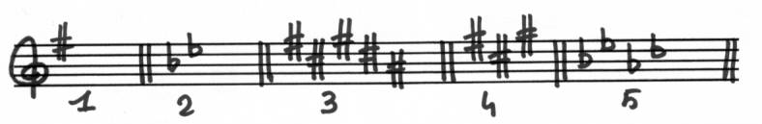

1 | 2 | 3 | 4 | 5

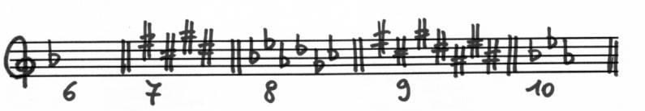

6 | 7 | 8 | 9 | 10

